

 

ROTINA DO BERCÁRIO

QUARTA-FEIRA 06-05-2020

**HORA DA CANÇÃO**

* Iniciar a aula com a história Trenzinho Feliz. (Varal de história). (Vídeo no blog)
* Brincadeira coordenação motora (fitas coloridas). (Vídeo no blog)

Momento da higienização (troca de fraldas**)**

* Música Na estação cedo de manhã. (Xuxa)

 Hora do lanche 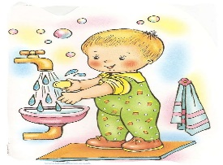Escovação e higienização  Soninho Momento da higienização

Saída.